Uživatelská příručka

Start zařízení

Pokud je síť vypnutá
- na displeji se zobrazí Sit vypnuta
- přibližně po 2 s zařízení přejde do režimu Expozice

Pokud je síť zapnutá
- zařízení se může pokusit připojit k WiFi
- pokud se připojení podaří, krátce zobrazí informace o připojení a potom přejde do Expozice
- pokud WiFi není nastavena nebo se připojení nepodaří, zařízení přejde do nastavení WiFi

Režim Expozice
Expozice je hlavní pracovní obrazovka.
Na displeji se zobrazuje:
- expoziční čas
- kontrast
- clona
- vlevo dole stav expozičního časovače
- vpravo dole hodnota časovače DEV
- případně nahoře aktuální hodnota osvětlení z VEML7700, pokud je čidlo aktivní

Enkodér
- krátký stisk: přesun výběru mezi Cas, Kontrast a Clona
- otáčení: změna právě vybrané hodnoty
- dlouhý stisk: přepnutí mezi Expozice a Konfigurace

Ovládání expozice

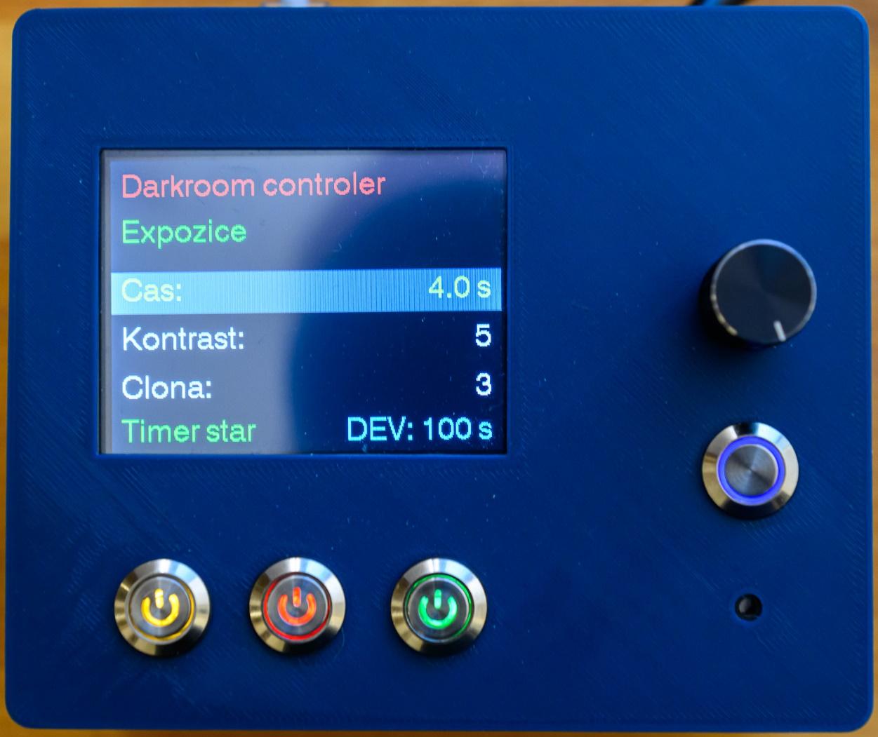
Develop
On Off Timer
- Timer
  - spustí expoziční časovač
- Off
  - zastaví běžící expozici
  - také vypne ruční světelné režimy
- On
  - zapne bílé světlo, pokud neběží expozice
Červené světlo:
- stiskněte Off
- při držení stiskněte On
- uvolněte On
- červené světlo se zapne
Dalším stiskem Off se znovu vypne.

Časovač DEV
- krátký stisk Develop
  - spustí odpočítávání časovače pro vyvolávání
- podržení Develop a otáčení enkodérem
  - mění uloženou hodnotu po 1 s
  - funguje jen tehdy, když časovač DEV právě neběží
Během posledních 10 s:
- pole DEV bliká
- zařízení pípá každou sekundu

Režim Konfigurace
Do režimu vstoupíte dlouhým stiskem tlačítka enkodéru z Expozice.
Hlavní menu:
- Osvetleni
- Kontrast/Expozice
- Sit
- Zpet

Menu Osvětlení
Umožňuje měnit:
- jas červeného temnokomorního světla
- jas podsvícení tlačítek
- jas podsvícení displeje

Menu Kontrast/Expozice
Umožňuje měnit:
- korekční hodnoty kontrastu
- RGB hodnoty pro jednotlivé kontrastní stupně
- RGB předvolbu bílého světla
- RGB předvolbu červeného světla

Menu Síť
Konfigurace > Sit obsahuje:
- Sit povolena
  - globálně zapíná nebo vypíná síťové funkce
- Pripojit ted
  - použije uložené WiFi údaje a pokusí se připojit
- Nastavit WiFi
  - otevře skenování WiFi a zadávání hesla
- Zpet

Nastavení WiFi
V nastavení WiFi:
- otáčením enkodéru vybíráte znak
- stiskem enkodéru znak vložíte
- On posune kurzor vlevo
- Off maže znak
- Timer posune kurzor vpravo
- Develop potvrdí heslo a spustí připojení
Pokud bylo nastavení WiFi otevřeno z menu sítě, dlouhý stisk enkodéru vrátí zařízení zpět do konfigurace.

